Univerzitet u Beogradu

Geografski fakultet

Master program - Geografski informacioni sistemi

Upravljanje GIS projektima

Tema:

**GIS monitoring I analiza pojave porodičnog nasilja po opštinama RS**

**(GiMoAnPoNa)**

Profesor: **Dr Aleksandar Peulić**

Student: **Valentina Radonjić, 77/2022**

Beograd 2023. godine

**Korisničko uputstvo**

**Segment 1 – Iniciranje projekta i detaljno planiranje projektnih zadataka**

* Prvi korak u realizaciji projekta jeste izrada dokumenta (projektne povelje) u kome se definišu najvažnije, osnovne  karakteristike projekta.
* Drugi korak predstavlja detaljno razrađen plan realizacije projekta i kreiranje Gantograma pomoću sofvera PowerBI. (1.)

1. *Tabela i Gantogram u PowerBI softveru*

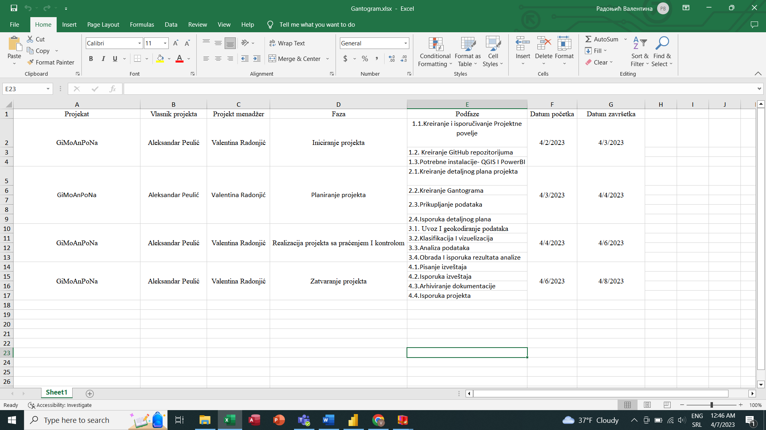

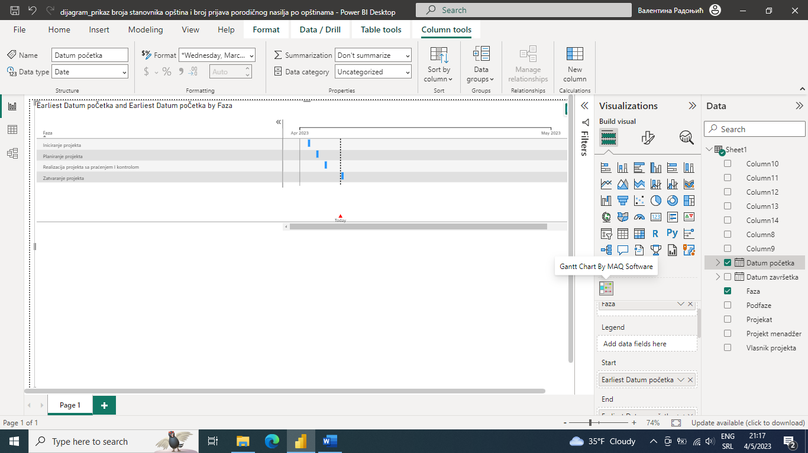

**Segment 2 – Realizacija**

* **Odabir stručnog lica za istraživanje porodičnog nasilja-**

Stručnjak u ovom segmentu je u obavezi da istraži ukupan broj prijavljenih nasilja, da tačno zna svaki zakon vezan za porodično nasilje kao I krivični postupak koji se vodi ukoliko je do nasilja zaista došlo. Takođe, stručno lice treba da prepozna kada se radi zaista o nasilju a kada je lazna prijava u pitanju kako bi podaci bili verodostojni. Za ovaj segment se bira osoba koja je stručnjak u oblasti prava.

* **GIS monitoring**

Podaci prikupljeni od zvaničnih sajtova ministarstva unutrašnjih poslova se uvoze u QGIS, vrši se geokodiranje i vizuelizacija podataka. Rezulati se izvoze u grafičkom i tabelarnom obliku.

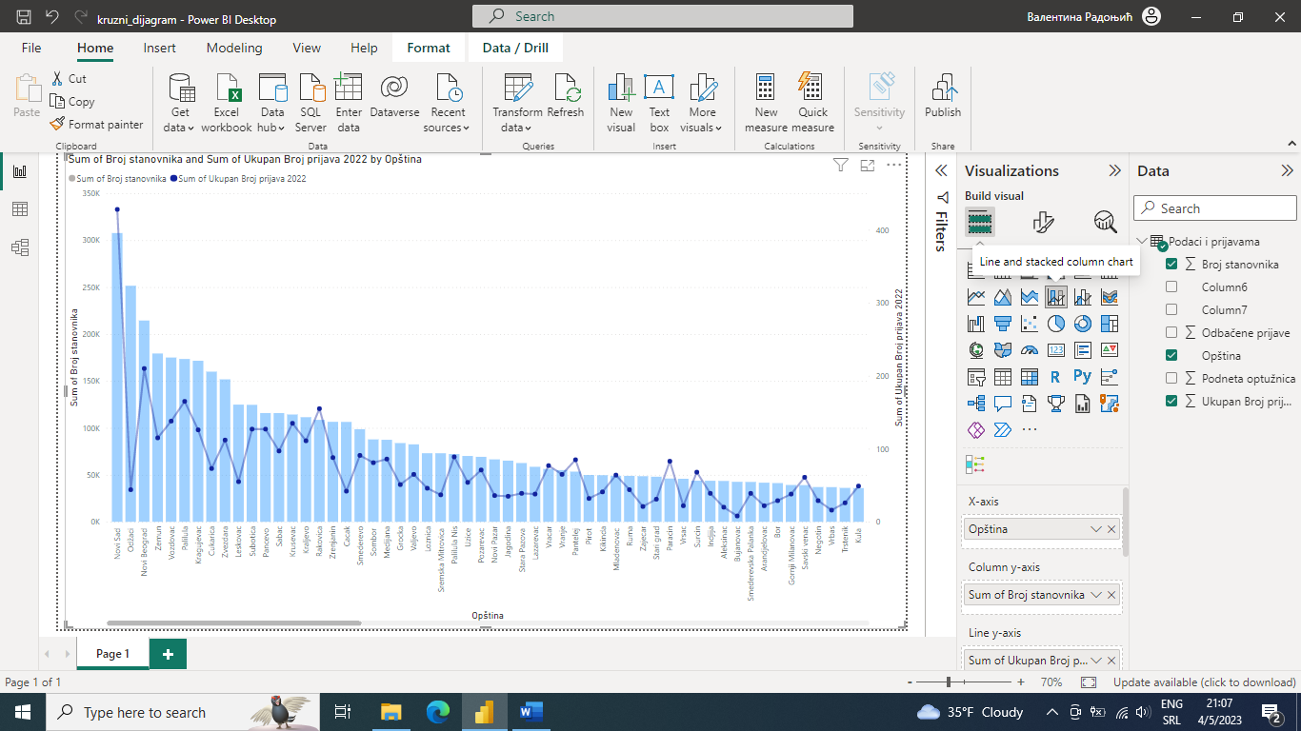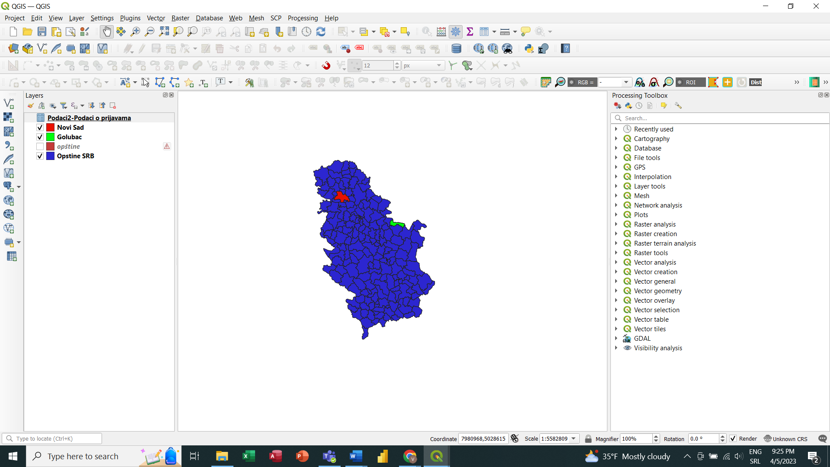

|  |  |  |
| --- | --- | --- |
| Ukupan broj prijava porodičnog nasilja | Odbačene prijave porodičnog nasilja | Podnete optužnice |
| 5663 | 3538 | 2125 |
|  | 62,48% | 37,52% |

Segment 3 – **Izveštaj o porodičnom nasilju po opštinama Republike Srbije**

* Vrši se analiza porodičnog nasilja po opštinama Republike Srbije, u analizu je uključen ukupan broj prijava porodičnog nasilja za 2022. godinu kao i broj stanovnika po opštinama u Republici Srbiji.
* Daju se predlozi za praćenje broja prijava porodičnog nasilja po opštinama Republike Srbije.